**CURRÍCULUM VITAE**

* 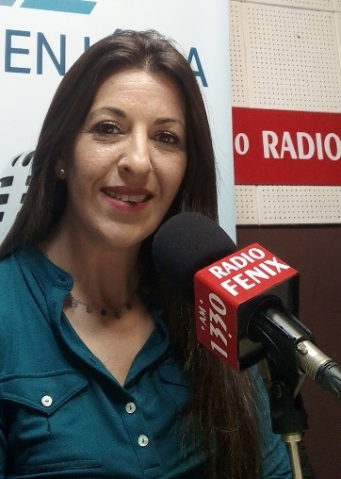**Datos personales:**
* Nombre: Ana Carolina Reyes Pedutto
* Nacionalidad: Oriental
* Domicilio: Pando-Canelones
* Fecha de nacimiento: 26 de mayo de 1985
* Celular: 095590404
* Correo electrónico: [caroreyes-043@hotmail.com](mailto:caroreyes-043@hotmail.com)
* Estado civil: Soltera s/ hijos
* **Estudios cursados:**
* 2023:
* Producción radiofónica (Prof. Alejandro Fuksbrauner)
* Maestra de ceremonia y presentación en TV. En Talleres de locución de Adriana Domínguez.
* Actuación en cámaras en escuela de cine En Cámara Uruguay.
* 2021 y 2022: Locución comercial y conducción radial en Talleres de locución de Adriana Domínguez.
* 2016: Comercio Exterior Operativo en Escuela Francesa de Negocios.
* 2014: Técnico en Gestión Empresarial y Secretariado Comercial (Administración de empresas) En escuelas Ma-Pa.
* 2006: Operador Windows y ofimática- Centro de informática: Soriano 1318
* 2005: Comunicación Social - Instituto Walter Chango (Aguada).
* **Experiencia radial y presentaciones:**

**Actualmente 2024:**

* CX40 1330 AM Radio Fénix, producción y conducción de programa “Tres en línea” miércoles de 18 a 19 hs.

**Año 2023:**

* CX36, 1250 AM Radio Centenario (Montevideo): Participación en Programa “Marxianos” (2da temporada)
* Miembro de ALPU (Asociación de Locutores Profesionales del Uruguay) desde 2022
* Maestra de ceremonia en presentación de libro “De los oráculos a la filosofía” del escritor y prof. Luis Daniel Maseda en Museo Mapi en Montevideo y en los institutos de formación decente del interior (San José, Canelones, Minas)

**Año 2022:**

* 87.7 FM La primera del dial (Comunitaria en Pando): Programa de interés general “ecos de la ciudad”
* 95.9 FM Terminal FM (Ciudad de Artigas): Presentación de espacio “Voces del norte”
* CX36, 1250 AM Radio Centenario (Montevideo): Participación en Programa “Marxianos”
* Comercial EBROU para TV, campaña Tu banco + seguro. Coprotagónico con uso de voz-Agencia Montecristo.

**Año 2021:**

* 90.7 FM Radio Ventura (comunitaria en Pando): “A troche & moche” programa magazine. Artísticas